第三套

香港中學文憑考試

化學 試卷一
(模擬考試)

考試時間：兩小時三十分鐘

本試卷必須用中文作答

考生須知

(一) 本試卷分甲、乙兩部。考生宜於約45分鐘內完成甲部。

(二) 甲部為多項選擇題，見於本試卷中；乙部的試題另見於試題答題簿B內。

(三) 甲部的答案須填畫在多項選擇題的答題紙上，而乙部的答案則須寫在試題答題簿B所預留的空位內。考試完畢，甲部之答題紙與乙部之試題答題簿B須分別繳交。

(四) 考生可參考印於本試題簿底頁的周期表。

甲部的考生須知 (多項選擇題)

(一) 細閱答題紙上的指示，並於適當位置填上姓名、班別及學號。

(二) 試場主任宣佈開卷後，考生須檢查試題有否缺漏，最後一題之後應有「甲部完」字樣。

(三) 各題佔分相等。

(四) 全部試題均須回答。為便於修正答案，考生宜用HB鉛筆把答案填畫在答題紙上。錯誤答案可用潔淨膠擦將筆痕徹底擦去。考生須清楚填畫答案，否則會因答案未能被辨認而失分。

(五) 每題只可填畫一個答案。若填畫多個答案，則該題不給分。

(六) 答案錯誤，不另扣分。
本部包括一、二兩部分。第一部分設24題；第二部分設12題。

選出每題最佳的答案。

考生可參考印於本試題簿底頁的周期表。

第一部分

1. 我們能透過下列哪種或哪些方法取得氧？
(1) 分餾液化空氣
(2) 鈣與水進行反應
(3) 利用石墨電極電解稀氯化鈉溶液
A. 只有(1)
B. 只有(2)
C. 只有(1)和(3)
D. 只有(2)和(3)

2. 石灰石和熟石灰均含有下列哪些元素？
(1) 鈣
(2) 氫
(3) 氧
A. 只有(1)和(2)
B. 只有(1)和(3)
C. 只有(2)和(3)
D. (1)、(2)和(3)

3. 下列哪項不是化學變化？
A. 碘的昇華
B. 鎂溶於稀氫氯酸
C. 電解稀硫酸銅(II) 溶液
D. 燃燒煤油
4. 鋰具有兩個同位素 (⁶Li和⁷Li)，⁷Li的豐度百分比為92.5%。下列有關這兩個同位素的陳述，哪項不正確？
A. ⁷Li較⁶Li多一粒中子。
B. 它們最外層電子的數量相同。
C. 鋰的相對原子質量是6.93。
D. 它們在焰色試驗中會產生不同的焰色。

5. 下列有關溴和氯的陳述，哪項正確？
A. 兩者在常溫常壓下都是有色的氣體。
B. 溴較氯活潑。
C. 兩者都是有毒的。
D. 它們可與鈉反應並生成簡單分子物質。

6. 下圖顯示離子的移動。
濾紙
細小的硫酸銅(II) 晶體
電極B
電極A

下列有關本實驗的陳述，哪項是正確的？
A. 濾紙先用蒸餾水沾濕。
B. 電極A是陰極。
C. 藍色斑點移向電極B。
D. 離子開始移動後，即使把乾電池取去，離子也不會停止移動。

7. 金屬X的磷酸鹽的化學式為X₃(PO₃)₂，X的硫酸氫鹽的化學式是甚麼？
A. XSO₄
B. X(HSO₄)₂
C. X₃(HSO₄)₂
D. X(HSO₄)₃
8. 下列哪幅電子結構圖(只顯示最外層電子)表示一氧化碳？
A. | 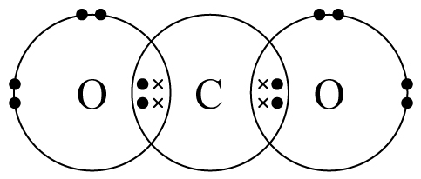
B. | 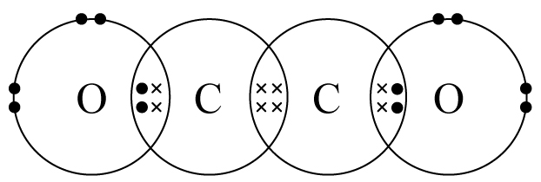
C. | 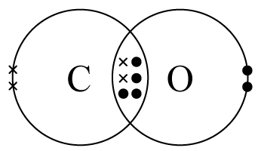
D. | 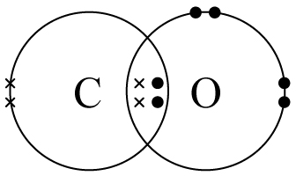

9. 下列哪項有關²⁶Mg²⁺的原子結構的組合是正確的？
 | 質子數目 | 中子數目 | 電子數目
A. | 13 | 12 | 11
B. | 13 | 12 | 15
C. | 12 | 13 | 10
D. | 12 | 14 | 10

10. 為了鑑定某未知溶液Y，某學生把溶液分為兩等分，並進行以下測試。
測試 | 觀察
(1) 把NaOH(aq) 加入第一分溶液 | 生成棕色沉澱
(2) 把酸化AgNO₃(aq) 加入第二分溶液 | 生成白色沉澱
Y可能含有下列哪種化合物？
A. 氯化鐵(II)
B. 碘化鐵(II)
C. 氯化鐵(III)
D. 碘化鐵(III)
11. 考慮以下實驗裝置：
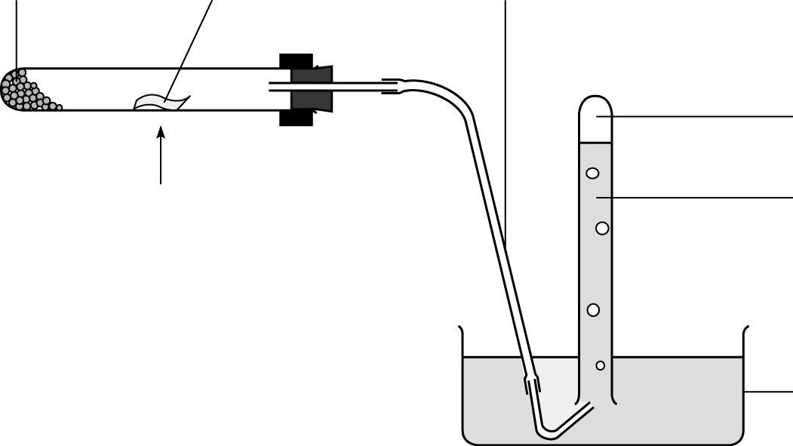
水槽
金屬X
加熱
濕沙
氣體Y
水
導管
下列有關裝置中的X和Y的組合，哪項正確？
 | X | Y
A. | 鈉 | 氧
B. | 鎂 | 氧
C. | 鎂 | 氫
D. | 銅 | 氫

12. 下列哪些試管中的鐵釘會在數天後生銹？
(1)  鐵釘  空氣  0.1 M 氫氧化鈉溶液 | (2)  空氣  鐵釘  0.1 M 氯化鈣溶液 | (3)  鐵釘  0.1 M 氫氧化鈉溶液

A. 只有(1)和(2)
B. 只有(1)和(3)
C. 只有(2)和(3)
D. (1)、(2)和(3)

13. 下列哪個氣體樣本所含的原子數目最多？
A. 5.0 g 二氧化碳
B. 5.0 g 水蒸氣
C. 5.0 g 氮氣
D. 5.0 g 三氧化硫
14. 下列有關中和反應的陳述，哪項正確？
A. 它是氧化還原反應。
B. 所有反應物必定是水溶液。
C. 中和反應的生成物只有鹽和二氧化碳。
D. 它是放熱反應。

15. 盛有濃硫酸的瓶上應貼有下列哪些危險警告標籤？
A. | 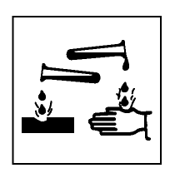 | 和 | 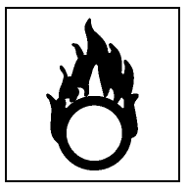
B. |  | 和 | 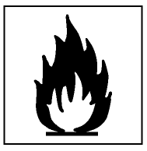
C. | 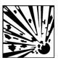 | 和 | 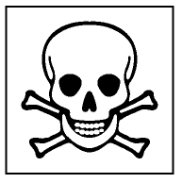
D. |  | 和

16. 考慮以下反應：
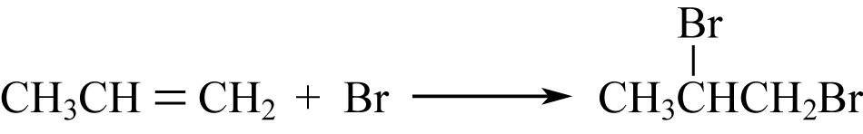
下列有關以上反應的陳述，哪項正確？
(1) 這是加成反應。
(2) 反應混合物的顏色會改變。
(3) 反應在黑暗中非常緩慢。
A. 只有(1)和(2)
B. 只有(1)和(3)
C. 只有(2)和(3)
D. (1)、(2)和(3)
17. 下列有關辛烷(C₈H₁₈)的不完全燃燒作用的陳述，哪項或哪些正確？
(1) 燃燒時的火焰不帶煙灰。
(2) 反應會向四周釋放熱能。
(3) 燃燒時可能會釋出一氧化碳。
A. 只有(1)
B. 只有(2)
C. 只有(1)和(3)
D. 只有(2)和(3)

18. 某聚合物鏈的一小部分如下圖所示：
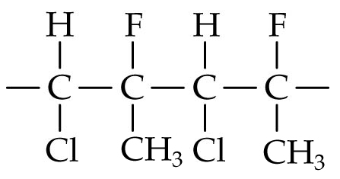
下列有關以上聚合物的單體之陳述，哪些正確？
(1) 它的結構式是 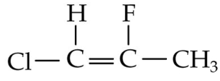。
(2) 它是飽和碳氫化合物。
(3) 它能與溴進行加成反應。
A. 只有(1)和(2)
B. 只有(1)和(3)
C. 只有(2)和(3)
D. (1)、(2)和(3)

19. 14.5 g丁烷完全燃燒所生成的水的質量是多少？
A. 4.5 g
B. 14.5 g
C. 22.5 g
D. 72.5 g
20. 下列哪種化合物不會與酸化高錳酸鉀溶液反應？
A. 丁-2-烯
B. 氯化鐵(II)
C. 己烷
D. 亞硫酸鈉

21. 下圖顯示了利用汞陰極來電解氯化鈉溶液的實驗裝置，其中一種生成物是氯。
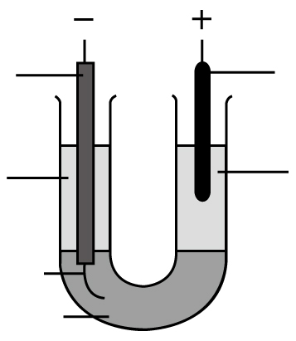
塑膠包裹電線
石墨
I
外露的鉑電線
II
III
下列哪項組合是正確的？
 | I | II | III
A. | 濃氯化鈉溶液 | 汞 | 水
B. | 水 | 汞 | 濃氯化鈉溶液
C. | 稀氯化鈉溶液 | 水 | 汞
D. | 水 | 汞 | 稀氯化鈉溶液

22. 奧士華法中的反應方程式如下：
4NH₃(g) + 5O₂(g) → 4NO(g) + 6H₂O(l)
下列有關氨的陳述，哪項或哪些正確？
(1) 它是還原劑。
(2) 氮的氧化數下降。
(3) 它在反應中失去電子。
A. 只有(1)
B. 只有(2)
C. 只有(1)和(3)
D. 只有(2)和(3)
23. 某學生把300 cm³ 1.0 M氫氯酸加入200 cm³ 1.0 M 氫氧化鉀溶液中，反應的溫度上升幅度最高為5.0°C。氫氯酸與氫氧化鉀的中和焓變是多少？
(假設反應混合物的比熱容和密度分別是4.2 J g⁻¹ K⁻¹和1.0 g cm⁻³。)
A. −35.0 kJ mol⁻¹
B. −52.5 kJ mol⁻¹
C. −57.1 kJ mol⁻¹
D. −31.5 kJ mol⁻¹

24. 以下是環丁烷和丁-1-烯的標準生成焓變：
化合物 | ΔH_{f} / kJ mol⁻¹
環丁烷 | +26.7
丁-1-烯 | +1.17
下列哪些陳述是正確的？
(1) 環丁烷的標準燃燒焓變較丁-1-烯的更放熱。
(2) 丁-1-烯轉化為環丁烷的標準反應焓變是放熱的。
(3) 丁-1-烯較環丁烷穩定。
A. 只有(1)和(2)
B. 只有(1)和(3)
C. 只有(2)和(3)
D. (1)、(2)和(3)

第一部分完
第二部分

25. 40 cm³乙烷在300 cm³氧中完全燃燒。燃燒後最終氣體的體積是多少？
(所有體積在常溫常壓下量度；任何氣體在常溫常壓下的摩爾體積 = 24.0 dm³ mol⁻¹)
A. 80.0 cm³
B. 200 cm³
C. 240 cm³
D. 360 cm³

26. 10.0 cm³純乙醇 (密度 = 0.8 g cm⁻³) 與過量乙酸反應並生成3.52 g乙酸乙酯，反應的百分產率是多少？
A. 18.4%
B. 23.0%
C. 33.7%
D. 44.0%

27. 某學生研習鎂與稀硫酸在兩種不同情況下的反應，下圖顯示了實驗結果：
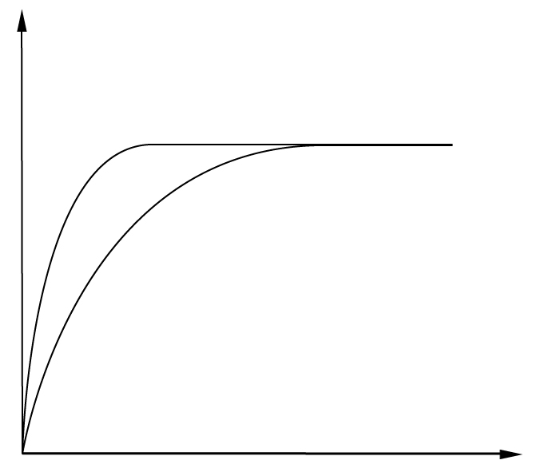
H₂(g) 的體積
時間
II
I
根據以上的速率曲線，下列哪些組合正確？
情況I | 情況II
(1) H₂SO₄的濃度較低 | H₂SO₄的濃度較高
(2) 使用鎂帶 | 使用鎂粉
(3) 溫度較高 | 溫度較低
A. 只有(1)和(2)
B. 只有(1)和(3)
C. 只有(2)和(3)
D. (1)、(2)和(3)
28. 某學生進行酯的酸化水解反應。為了跟隨反應的進度，他在固定時距用移液管提取固定體積的混合物，然後與標準氫氧化鈉溶液進行滴定。進行滴定前，他需先把每份反應混合物驟冷。下列哪些方法可用來將反應混合物驟冷？
(1) 在混合物中加入過量NaHCO₃(aq)。
(2) 在混合物中加入大量水。
(3) 把混合物放入冰浴中。
A. 只有(1)和(2)
B. 只有(1)和(3)
C. 只有(2)和(3)
D. (1)、(2)和(3)

29. 考慮以下反應：
PCl₅(g) 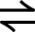 PCl₃(g) + Cl₂(g)
在400 K下，某學生在一個1.0 dm³瓶內把0.25摩爾PCl₃(g) 與0.10摩爾PCl₅(g) 混合。當反應體系達致平衡時，瓶內含有0.021摩爾氯氣。這個反應在400 K的平衡常數是多少？
A. 0.072 mol dm⁻³
B. 0.053 mol dm⁻³
C. 0.057 mol dm⁻³
D. 0.011 mol dm⁻³

30. 在氣筒中，NO₂(g) 和N₂O₄(g) 的混合物達致平衡狀態：
N₂O₄(g) 2NO₂(g) ΔH = +58.1 kJ mol⁻¹
淺棕色 深棕色

若把氣筒放入熱水中5分鐘，氣筒內的混合物會發生甚麼變化？
 | 混合物的體積 | 混合物的顏色
A. | 沒有變化 | 變得較深
B | 增加 | 變得較深
C. | 沒有變化 | 變得較淺
D. | 增加 | 變得較淺

31. 在某密封容器中，二氧化硫和氧反應並生成三氧化硫。
2SO₂(g) + O₂(g) 2SO₃(g) K_{c} = 20.0 mol⁻¹ dm³
在某一時刻，SO₂(g)、O₂(g) 與SO₃(g) 的濃度分別是1.0 mol dm⁻³、0.5 mol dm⁻³ 和1.0 mol dm⁻³。下列有關反應體系的陳述，哪些正確？
(1) 平衡位置向左移。
(2) 平衡位置向右移。
(3) 正向反應的速率較逆向反應的速率高，直至反應達致平衡。
A. 只有(1)和(2)
B. 只有(1)和(3)
C. 只有(2)和(3)
D. (1)、(2)和(3)

32. 下列是有機化合物X的化學性質：
(I) 它能被氫化鋁鋰還原。
(II) 它能令酸化高錳酸鉀溶液褪色。
(III) 它不能令1,1,1-三氯乙烷中的溴迅速褪色。
X可能是下列哪種有機化合物？
A. CH₃CH₂CHO
B. CH₃COCH₃
C. CH₂=CHCH₂OH
D. CH₂=CH−O−CH₃

33. 參看下列的多步驟合成：
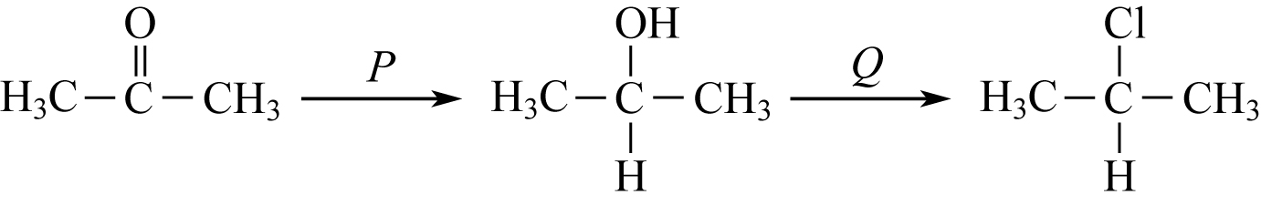
下列哪項組合正確？
 | P | Q
A. | LiAlH₄(s) | NaCl(s)
B | KMnO₄(aq) | PCl₅(s)
C. | LiAlH₄(s) | PCl₅(s)
D. | K₂Cr₂O₇(aq) | NaCl(s)
34. 下列哪項正確顯示磷、硫、氯和氬的熔點之排列次序？
A. 磷 < 硫 < 氯 < 氬
B. 硫 < 氯 < 磷 < 氬
C. 氯 < 氬 < 磷 < 硫
D. 氬 < 氯 < 磷 < 硫

指示： 以下兩題 (題35至36) 均由兩敍述句組成。考生須先判斷該兩敍述句是否正確；若兩敍述句均屬正確，再判斷第二敍述句是否第一敍述句的合理解釋，然後根據下表，從A至D四項中選出一個適用的答案：

- 兩敍述句均屬正確，而第二敍述句為第一敍述句的合理解釋。
- 兩敍述句均屬正確，但第二敍述句並非第一敍述句的合理解釋。
- 第一敍述句錯誤，但第二敍述句正確。
- 兩敍述句均屬錯誤。

第一敍述句 |  | 第二敍述句
35. 有機化合物的順式異構體的沸點通常較其反式異構體的高。  36. Cl₂O與水反應並生成氫氯酸。 |  | 順式異構體的極性通常較反式異構體的高。  Cl₂O是酸性的。

甲部完

第三套  B  香 港 中 學 文 憑 考 試  化學 試卷一  乙部：試題答題簿 B  （模擬考試）  本試卷必須用中文作答  乙部的考生須知  (一) 在本頁的適當位置填上姓名、班別和學號。  (二) 參閱甲部試卷封面的考生須知。  (三) 本部包括一、二兩部分。  (四) 每部分各題均須作答。答案須寫在本試題答題簿所預留的空位內。不可在各頁邊界以外位置書寫。寫於邊界以外的答案，將不予評閱。  (五) 評核傳意技能的試題，有*號標記。  (六) 如有需要，可要求派發補充答題紙。每一紙張須填寫姓名、班別和學號。用繩將補充答題紙縛於簿內。  (七) 試場主任宣布停筆後，考生不會獲得額外時間在答題簿上填寫姓名、班別和學號。
  姓名
  班別
  學號
  試題編號 | 積分
  1
  2
  3
  4
  5
  6
  7
  8
  9
  10
  11
  12
  總分

第一部分

各題均須作答。把答案寫在預留的空位內。

1. 以下是鑑定某金屬鹽的實驗步驟：

步驟1：在燒杯中製備約20 cm³飽和金屬鹽溶液，然後把溶液分成兩等分。
步驟2：在第一份溶液中加入1.0 mol dm⁻³氨溶液。
步驟3：在第二份溶液中加入3 cm³ 0.1 mol dm⁻³酸化硝酸銀溶液。

下表展示實驗結果：
步驟2 | 首先生成白色沉澱。加入過量氨溶液後，沉澱溶解並形成無色溶液。
步驟3 | 生成白色沉澱。

(a) 為甚麼試驗應使用飽和金屬鹽溶液？

(1分)

(b) 描述如何製備步驟1中的20 cm³飽和金屬鹽溶液。

(2分)

(c) 寫出步驟2中生成白色沉澱的反應的離子方程式。

(1分)

1. (d) 某學生建議利用稀氫氯酸來酸化硝酸銀溶液。評論他的建議。

(1分)

(e) 建議此實驗所鑑定的金屬鹽的化學式。

(1分)

2. 某藥片含有碳酸鈣。某學生進行以下實驗，以測定藥片中的碳酸鈣含量。

步驟1： 把藥片磨碎，然後放入錐形瓶。
步驟2： 把25.0 cm³ 0.60 mol dm⁻³氫氯酸加入盛有磨碎了的藥片的燒杯中。
步驟3： 碳酸鈣與氫氯酸的反應停止後，在反應混合物中加入甲基橙指示劑。
步驟4： 清洗滴定管，然後用滴定管把0.50 mol dm⁻³氫氧化鈉溶液加入錐形瓶中，以中和過量的氫氯酸。
步驟5： 加入14.20 cm³氫氧化鈉溶液後，甲基橙指示劑的顏色出現變化。

(a) 寫出步驟2中的一項觀察。

(1分)

(b) 建議一種可用來在步驟2中移送氫氯酸的儀器。

(1分)

(c) 寫出碳酸鈣與氫氯酸反應的化學方程式。

(1分)

(d) 計算該學生在藥片中加入的氫氯酸的摩爾數。

(1分)

2. (e) 建議在步驟4中清洗滴定管的方法。

(1分)

(f) 計算藥片中碳酸鈣的質量。

(3分)
3. 石油是由很多種碳氫化合物組成的混合物。在使用之前，石油會先在煉油廠分離成不同餾分。

(a) 寫出把石油分離成不同餾分的過程的名稱。

(1分)

(b) 石腦油和氣油是把石油分離後的其中兩個餾分。解釋為甚麼氣油的沸點範圍比石腦油的高。

(3分)

(c) 壬烷(C₉H₂₀)是石腦油中其中一種化合物。壬烷的裂解作用會產生乙烯和烷X。寫出這個過程的化學方程式。

(1分)

3. (d) 乙烯是一種易燃的氣體。它在空氣中很容易燃燒。

(i) 寫出乙烯完全燃燒的化學方程式。

(1分)

(ii) 然而，乙烯甚少用作燃料，試建議一個原因。

(1分)

4. 一隊科學家計劃在北極進行為期10星期的研究。在這段時期，他們透過兩種不同方法來利用乙醇作為能源。一部分乙醇會被直接燃燒，以提供能量作加熱和煮食用途。以下是燃燒乙醇的化學方程式：

CH₃CH₂OH(l) + 3O₂(g) → 2CO₂(g) + 3H₂O(l)

(a) 計算乙醇的標準燃燒焓變(ΔH_{c} [CH₃CH₂OH(l)])。
已知：
ΔH_{f} [CH₃CH₂OH(l)] = −277.7 kJ mol⁻¹
ΔH_{f} [CO₂(g)] = −393.5 kJ mol⁻¹
ΔH_{f} [H₂O(l)] = −285.8 kJ mol⁻¹

(2分)

(b) 科學家估計每星期用於加熱和煮食的能量為600 000 kJ。計算滿足10星期的加熱和煮食能量需求的乙醇質量(以kg作單位)。

(3分)

4. (c) 部分乙醇亦會用作發電，為照明、冷藏、電腦和其他電子儀器供電。這些設備和儀器可使用具有酸性電解質的乙醇燃料電池(DEFC)供電，而電池中的反應與乙醇燃燒作用相似。乙醇燃料電池的陰極和陽極的主要變化如下所示：

陽極：CH₃CH₂OH(l) → CO₂(g)

陰極：O₂(g) → H₂O(l)

寫出乙醇燃料電池運作時，於陽極和陰極發生的反應的半方程式。

陽極的反應：

陰極的反應：

(2分)

(d) 指出使用乙醇燃料電池時的一個潛在危險。

(1分)
5. 某種礦石含有銅和鉛化合物的混合物，而銅化合物佔較高比重。某化學家在空氣中煅燒礦石，並在生成物中加入酸，以提取當中的金屬離子。然後，他把含有Cu²⁺(aq) 和Pb²⁺(aq) 的溶液放入下圖中的電解池：

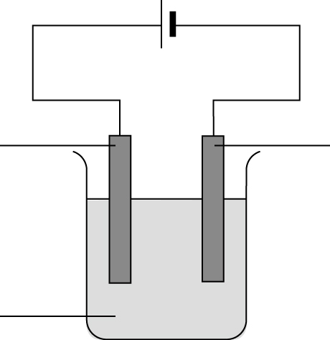
鉑電極Y
鉑電極X
含Cu²⁺(aq) 和Pb²⁺(aq) 的溶液

(a) 哪個電極(X或Y)是電解池的陰極？

(1分)

(b) 他應使用氫氯酸還是硝酸來提取金屬離子？試加以解釋。

(2分)

(c) 寫出電流通過電解池時，於陽極和陰極發生的反應的半方程式。

陽極的反應：

陰極的反應：

(2分)
5. (d) 一段時間後，另一個反應在陰極發生。寫出這個反應的半方程式。

(1分)

(e) 若該化學家使用銅電極來取代鉑電極，反應會有甚麼影響？試輔以適當的半方程式來加以解釋。

(2分)

6. 為了比較兩種不同金屬的活性，某學生製作了以下的簡單化學電池：

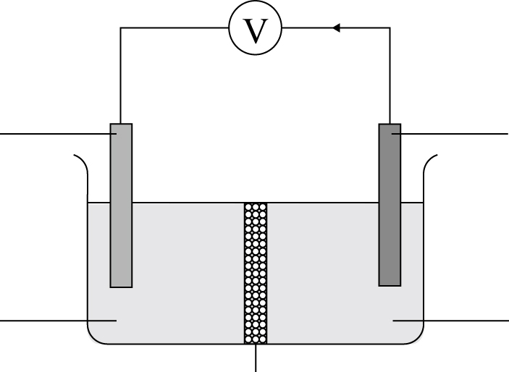
銅
金屬 X
X₂(SO₄)₃ 溶液
硫酸銅(II) 溶液
電子的流動方向
多孔裝置
(a) 舉出以上裝置中的一項錯誤。

(1分)

(b) 多孔裝置的功能是甚麼？

(2分)

6. (c) 改正了(a)的錯誤後，伏特計便能顯示讀數。

(i) 哪種金屬(銅或X)較活潑？試加以解釋。

(1分)

(ii) 寫出盛有硫酸銅(II) 溶液的間隔中的一項可觀察變化。(無須提供化學方程式或離子方程式。)

(1分)

(d) 某學生建議兩個間隔均使用硫酸銅(II) 溶液作電解質，令實驗更易於進行。伏特計的讀數會發生甚麼變化？試加以解釋。

(2分)

7. 硅能與氧或氯結合並生成共價化合物。

(a) 硅與氧生成的化合物的化學式是甚麼？

(1分)

(b) 繪出硅與氯生成的化合物的電子圖，當中只需顯示最外層電子。

(1分)

*(c) (a)部和(b)部中的化合物，哪種的密度較高？試加以解釋。

供評閱員使用 | C

(3分)
8. 制酸劑是一種常見的非處方藥物。它們可以用來中和胃中過多的胃酸。
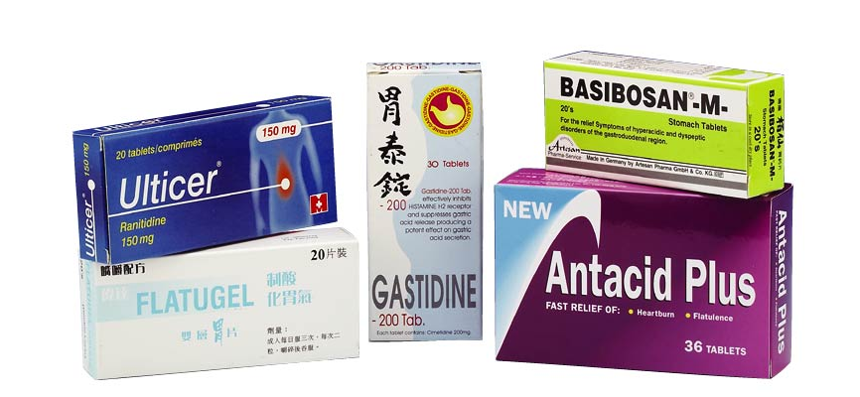

(a) 0.1 mol氫氧化鎂還是0.1 mol氫氧化鋁是較有效的制酸劑？利用化學方程式來解釋你的答案。

(4分)

8. (b) 醫生建議病人吞服制酸劑藥片前應先把它咬碎。試建議一個原因。

(1分)

(c) 舉出以下物質的一項不理想的性質，以解釋為甚麼它們不適合用作制酸劑。

(i) 氨溶液

(ii) 固態氫氧化鈉

(2分)

第一部分完

第二部分

各題均須作答。把答案寫在預留的空位內。

9. (a) 在下圖粗略繪出第三周期元素的相對導電性的趨勢：

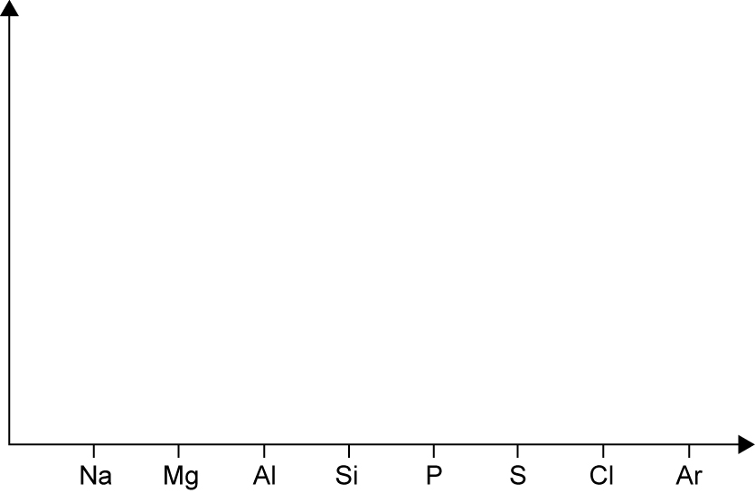
相對導電性
(2分)

*(b) 解釋第三周期元素的相對導電性的趨勢。

供評閱員使用 | C

(4分)
10. 就下列轉化，概述一個不多於三個步驟的合成路線。寫出每個步驟所需用的各試劑、反應條件及有機生成物的結構。

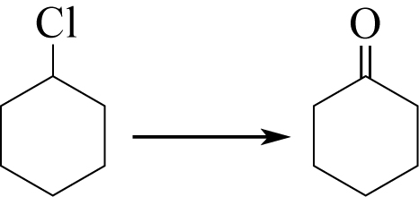

(3分)

11. 某學生進行實驗，以研習2.0 g粉狀碳酸鈣與50.0 cm³ 1.0 M氫氯酸(過量)在常溫常壓下的反應速率。他記錄了在實驗中所釋出的氣體體積，並將結果繪畫成曲線A：
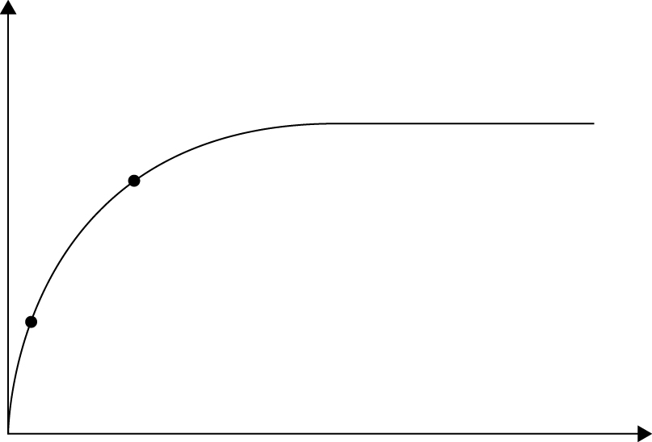
所收集的CO₂的體積(cm³)
曲線A
Y
X
時間(分鐘)
(a) 在時間X還是時間Y的反應速率較高？試利用碰撞理論來解釋你的答案。

(2分)

(b) 該學生在相同的條件下進行實驗，但改用25.0 cm³ 1.0 M硫酸(過量)。

(i) 在下圖中粗略繪出所收集的CO₂體積隨時間的變化，並把曲線標示為B。
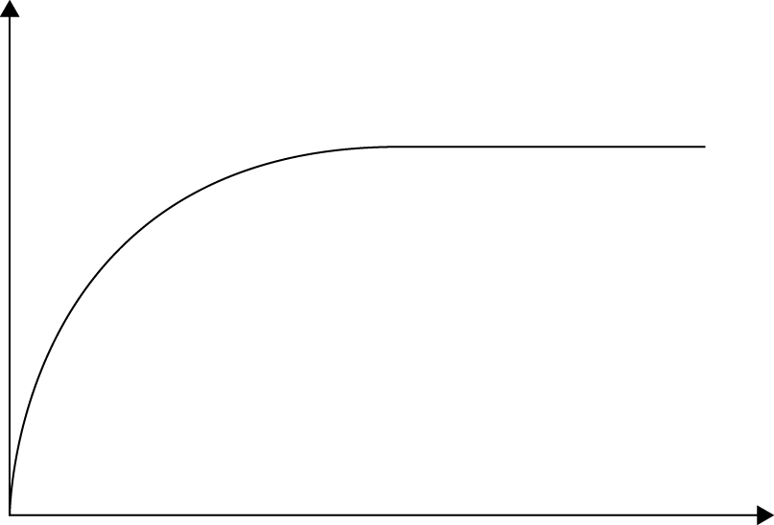
時間(分鐘)
曲線A
所收集的CO₂的體積(cm³)
(ii) 解釋為甚麼曲線B的形狀與曲線A的不同。

(3分)
12. 某學生進行實驗，透過乙醇和甲酸的反應製備酯。生成的酯的沸點是53.4°C。

(a) 生成的酯的系統名稱是甚麼？

(1分)

(b) 我們可以如何提升反應速率？

(2分)

(c) 該學生利用蒸餾法來分離反應混合物。然而，他所收集的餾液(酯)可能含有未經反應的乙醇和甲酸，故他需要純化所收集的酯。

(i) 建議一個除去未經反應的甲酸的方法。

(ii) 建議一個除去未經反應的乙醇的方法。

(2分)
12. (d) 進行(c)部中的純化後，酯仍含有少量水。
(i) 把酯放入烘箱內加熱弄乾是否適當？試加以解釋。

(ii) 舉出一個適當把酯弄乾的方法。

(2分)
13. 在298 K下，水和乙酸的電離作用的平衡常數如下所示：

H₂O(l) H⁺(aq) + OH⁻(aq) K₁ = x mol² dm⁻⁶

CH₃COOH(aq) CH₃COO⁻(aq) + H⁺(aq) K₂ = y mol dm⁻³

(a) (i) 寫出水的電離作用的平衡常數表示式 (K₁)。

(ii) 寫出乙酸的電離作用的平衡常數表示式 (K₂)。

(2分)

(b) (i) 考慮以下平衡：

CH₃COO⁻(aq) + H₂O(l) CH₃COOH(aq) + OH⁻(aq) K₃ = ?

利用x和y，寫出平衡常數表示式 (K₃)。

(2分)
13. (b) (ii) K₃在298 K下的數值為5 × 10⁻¹⁰ mol dm⁻³。在298 K下，把8.2 g乙酸鈉 (CH₃COO⁻Na⁺) 溶於1 dm³蒸餾水中，氫氧離子在平衡時的濃度是多少？

(3分)

第二部分完

乙部完

